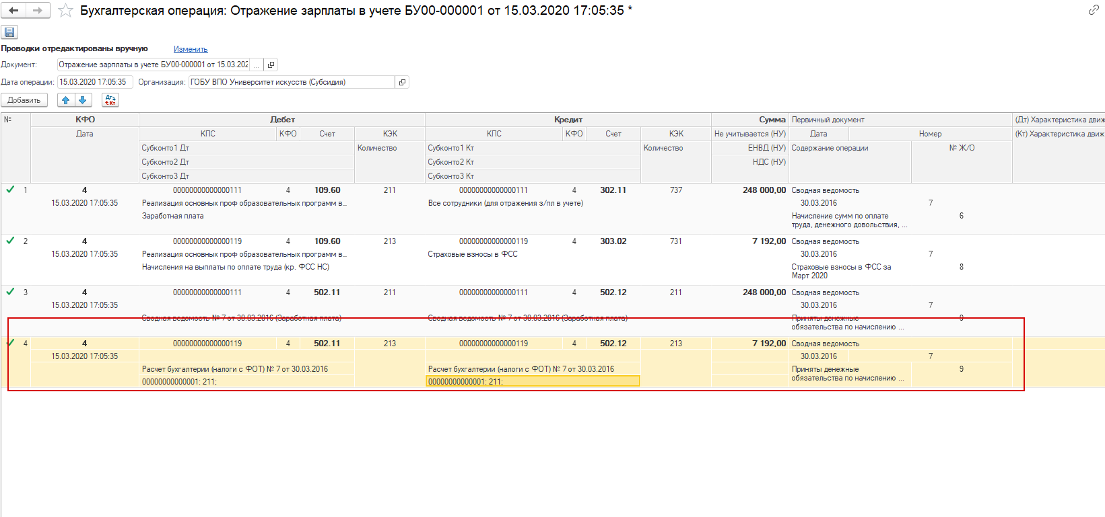
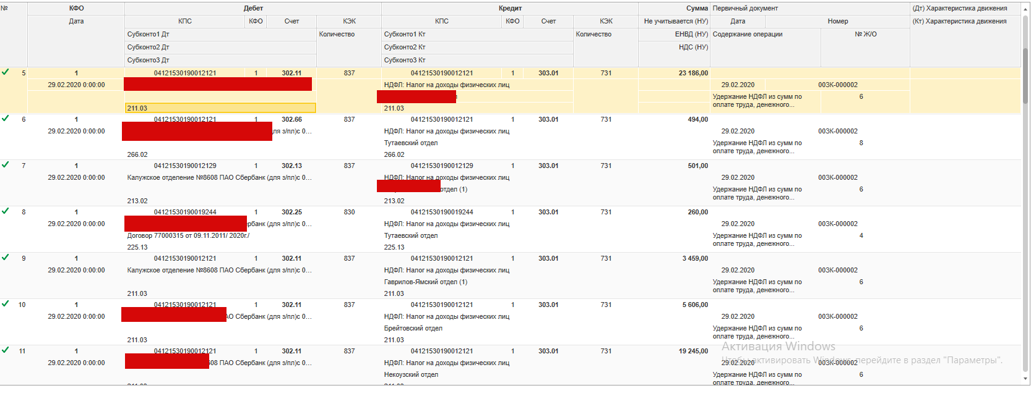
Отражение зарплаты в учете принятие денежных обязательств с детализацией Доп классификация
По счетам 302.13 302.25 303.01 302.11 502.11 502.11 502.12 Субконто 3 